Steueranteile in einem Diagramm darstellen | 18.05

Zeit |  | Übungsdatei | Ergebnisdatei
 | 30 min.

Übungsinhalte
- Diagramm mit nicht zusammenhängenden Datenbereichen erstellen
- Grafiken in das Diagramm und in einzelne Datenreihen einfügen
- Diagrammfläche formatieren

Aufgabe

- Erstellen Sie die Tabelle, bzw. öffnen Sie die Datei Steuern1.
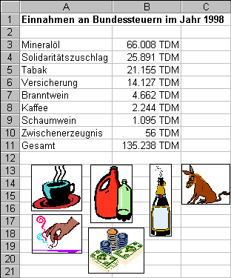
- Erzeugen Sie ein Balkendiagramm, das nur die Werte für die Bereiche Tabak, Branntwein, Schaumwein und Kaffee darstellt.
- Geben Sie dem Diagramm den Titel Vergnüglicher Teil der Bundessteuern.
- Fügen Sie passende Grafiken zu den Bereichen ein.
- Übertragen Sie die Grafiken in die jeweiligen Datenpunkte. Fügen Sie große Grafiken gestapelt ein.
- Hinterlegen Sie das Diagramm mit einer gemusterten Diagrammfläche.
- Fügen Sie eine weitere Grafik in den freien Platz auf der Diagrammfläche ein.
- Drucken Sie das Diagramm aus.

